**Заместитель директора по УВР**

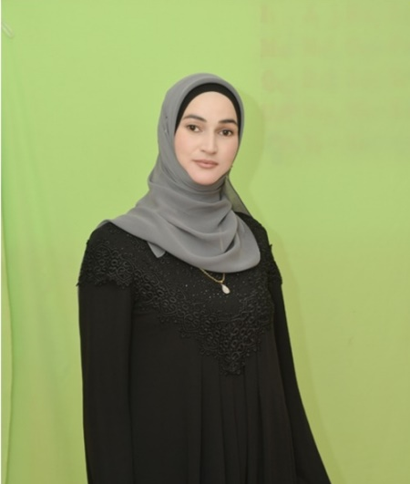**Автобиография**

**Ф.И.О Атаева Саида Нажбутдиновна**

**Уровень образования: Высшее ДГПУ 2010**

**Квалификация: Соответвие**

**Должность: Зам по УВР**

**Общий стаж работы: 16 лет**

 **Стаж работы по специальности: 15 лет**

Чтобы быть хорошим преподавателем,

нужно любить то,

что преподаешь, и любить тех, кому преподаешь.

Василий Ключевский